федеральное государственное бюджетное образовательное учреждение
высшего образования
«Пермский государственный гуманитарно-педагогический университет»
Отдел дополнительного профессионального образования

Пермский государственный гуманитарно-педагогический университет по заказу Министерства образования и науки Пермского края приглашает пройти обучение на курсах повышения квалификации по дополнительным профессиональным программам:
- «Методика организации и режиссура массовых детских мероприятий в дополнительном образовании»
Содержание программы: государственная политика в области дополнительного образования детей в РФ и Пермском крае (о профессиональном стандарте педагога, концепции развития дополнительного образования детей в РФ до 2020 г. и профессиональных функциях педагога дополнительного образования в организации массовых детских мероприятий). Современные педагогические технологии в работе с детьми при организации детских мероприятий в дополнительном образовании (о современных подходах к воспитательной деятельности с детскими коллективами). Психолого-педагогические основы руководства детскими коллективами в процессе подготовки к мероприятиям. Командообразование в процессе подготовки к массовому детскому мероприятию. Режиссура массового мероприятия: организационно-административный процесс мероприятия; режиссерско-постановочный проект массового мероприятия; организационно-постановочный процесс мероприятия. Массовые мероприятия – виды, цели и задачи. Характерные особенности культурно -массовых мероприятий. Современные формы проведения массовых мероприятий. Планирование массового мероприятия: от идеи к результату. Критерии эффективности массового детского мероприятия, методика рефлексивной деятельности педагога дополнительного образования. Современные подходы и принципы разработки сценарного плана. Сценарно-режиссерский практикум педагога дополнительного образования. Режиссерские решения в организации массового детского праздника (инструментарий для педагога дополнительного образования): виды и формы досуговых программ в парках, виды анимации, использование игровых моделей, особенности взаимодействия с массовыми аудиториями праздника. Постановка голоса с практикумом публичного выступления как важнейший профессиональный навык в организации мероприятий
Категория слушателей: педагоги-организаторы, педагоги дополнительного образования
Объем часов: 72
Форма обучения: очно – заочная с применением дистанционных образовательных технологий
№ гр. | Сроки проведения |  |  | Место проведения | Количество групп/ слушателей
 | Первая очная сессия | Дистанционная сессия | Вторая очная сессия
1 | 05 июня 2019 года - 08 июня 2019 года | 09 июня 2019 года - 18 июня 2019 года | 19 июня 2019 года - 20 июня 2019 года | г. Пермь,  ул. 25 Октября,37* | 1/25
* Точная информация по месту проведения поступит на адрес электронной почты, который Вы указали при регистрации.

- «Современные педагогические технологии в образовании: новые подходы к проектированию учебных занятий»
Содержание программы: государственная политика в области дополнительного образования детей в РФ и Пермском крае. Психология современных детей, подростков и молодежи. Диагностика качества образовательного процесса в учреждениях ДО (показатели для диагностики, технология мониторинга образовательных результатов в рамках учебного занятия), Проектирование учебного занятия в ДО: подходы, содержание, анализ эффективности, формы занятий, опыт внедрения. Современные подходы к воспитательной деятельности с детскими коллективами, групповая динамика коллектива, тренинг командообразования в процессе подготовки к массовому детскому мероприятию, медиа-лабораторный практикум. Активные и интерактивные методы обучения на учебных занятиях в ДО. Деловые и ролевые игры с обучающимися в ДО (типология, моделирование ролевых и деловых игр в учебном процессе с элементами практикума). Социальное проектирование и применение проектных технологий в ДО (инструментарий для педагога). Технологии развития образного мышления и креативности обучающихся в ДО. Формирование субъектной позиции у ребенка дошкольного возраста на учебных занятиях в ДО (целеполагание, планирование, последовательная реализация действий, самоконтроль, оценка результата, хода деятельности и самого себя в ней). Методический практикум "Секреты педагогического сопровождения деятельности ребенка на занятии". Презентация опыта Координационного центра организационно-методического сопровождения работы с детьми с ОВЗ и детьми-инвалидами в системе ДО Пермского края. Интерактивные методы работы с родительской аудиторией. Знакомство с успешными практиками создания и функционирования семейных клубов в дополнительном образовании.
Категория слушателей: педагог дополнительного образования
Объем часов: 72
Форма обучения: очно – заочная с применением дистанционных образовательных технологий
№ гр. | Сроки проведения |  |  | Место проведения | Количество групп/ слушателей
 | Первая очная сессия | Дистанционная сессия | Вторая очная сессия
1 | 01 апреля 2019 года - 04 апреля 2019 года | 05 апреля 2019 года - 18 апреля 2019 года | 19 апреля 2019 года - 20 апреля 2019 года | г. Пермь,  ул. 25 Октября,37* | 1/25
* Точная информация по месту проведения поступит на адрес электронной почты, который Вы указали при регистрации.

Стоимость обучения: бесплатно (по заказу Министерства образования и науки Пермского края)
Условия обучения:
- заявки на участие принимаются на сайте www.edubank.perm.ru до полного комплектования группы (приложение № 1 «Инструкция»),
- к обучению на курсах повышения квалификации допускаются специалисты, имеющие среднее или высшее профессиональное образование,
- все командировочные расходы, питание и проживание слушателей осуществляются за счет направляющей стороны,
- по итогам обучения и прохождения итоговой аттестации выдается удостоверение о повышении квалификации (лицензия Серия 90Л01 № 0000546),
- слушатели, прибывшие на курсы повышения квалификации, должны иметь при себе: копию диплома о высшем или среднем профессиональном образовании, копию документа, подтверждающего изменение фамилии (если менялась).

! При успешной регистрации на курс, за неделю до начала обучения, на Вашу электронную почту поступит уведомление от нашего специалиста по точному месту проведения и зачислению Вас в группу слушателей.

Вопросы по телефону: 8(342)212-68-52, 8(342)238-64-40,89082433848
Шапранова Дарья Сергеевна, специалист отдела дополнительного профессионального образования ПГГПУ

Приложение № 1
к информационному письму

Инструкция по прохождению регистрации на курсы повышения квалификации в системе
«Единый банк образовательных программ»

- Введите адрес http://edubank.perm.ru (рис.1).
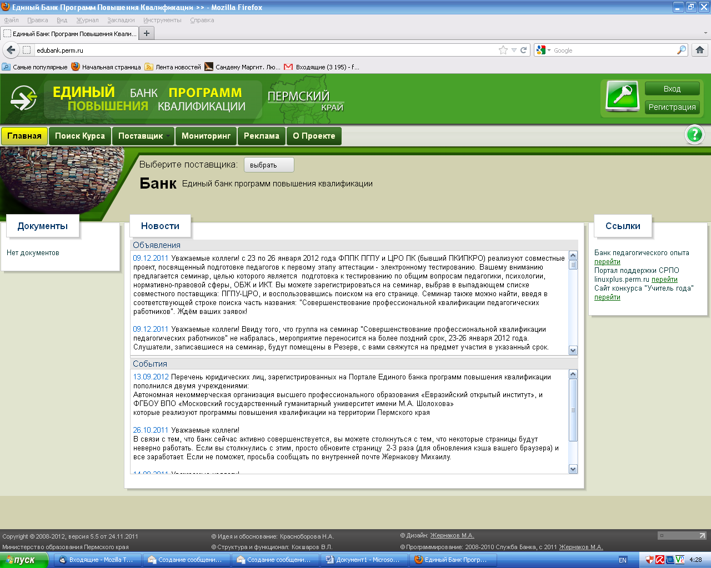
Рисунок 1

- Кликните мышкой по кнопке «Поиск курса» (рис.2).
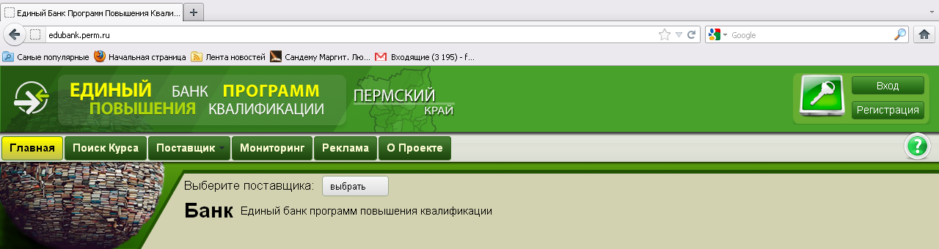
Рисунок 2

- Кликните мышкой по кнопке «Все поставщики» и выберите «Пермский государственный гуманитарно-педагогический университет (ПГГПУ)» (рис.3).
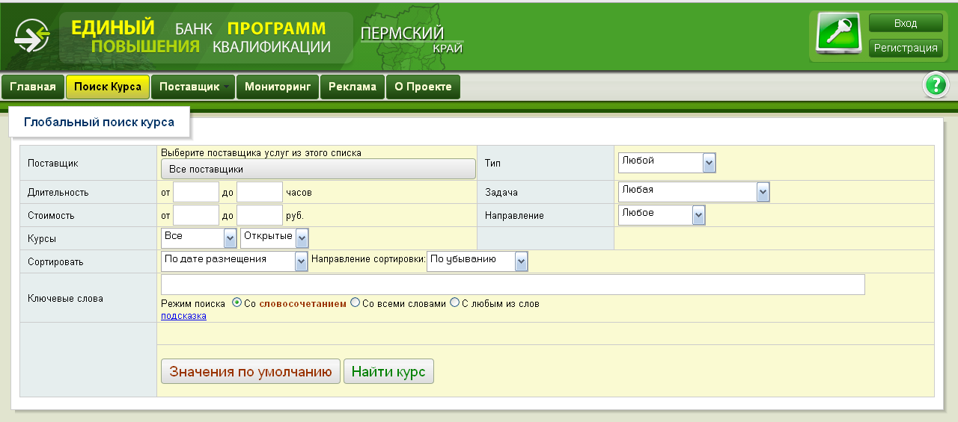
Рисунок 3
- Кликните мышкой по кнопке «Все подразделения» и выберите «ФППК» (рис.4).
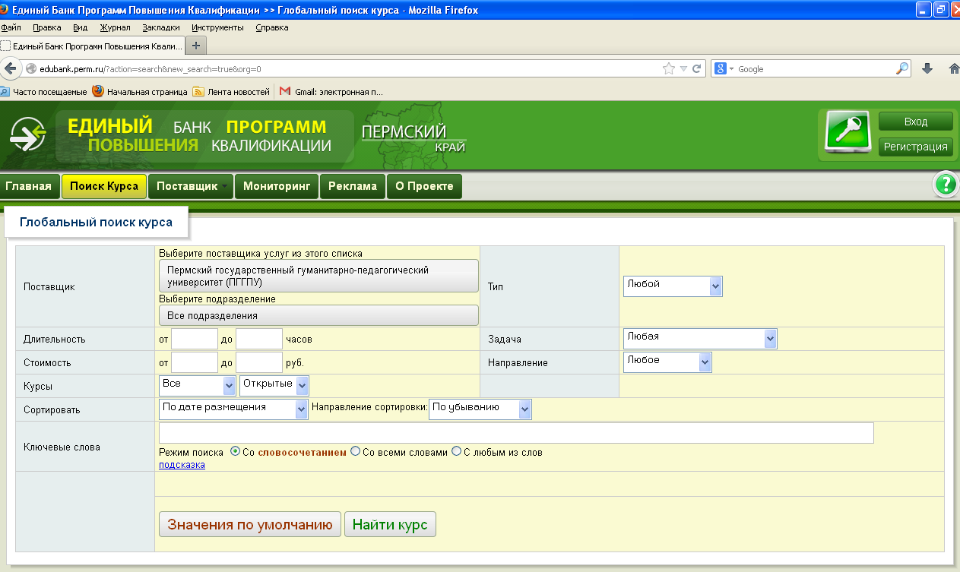
Рисунок 4

- Заполните все поля согласно рис. и кликните мышкой по кнопке «Найти курс» (рис.5).
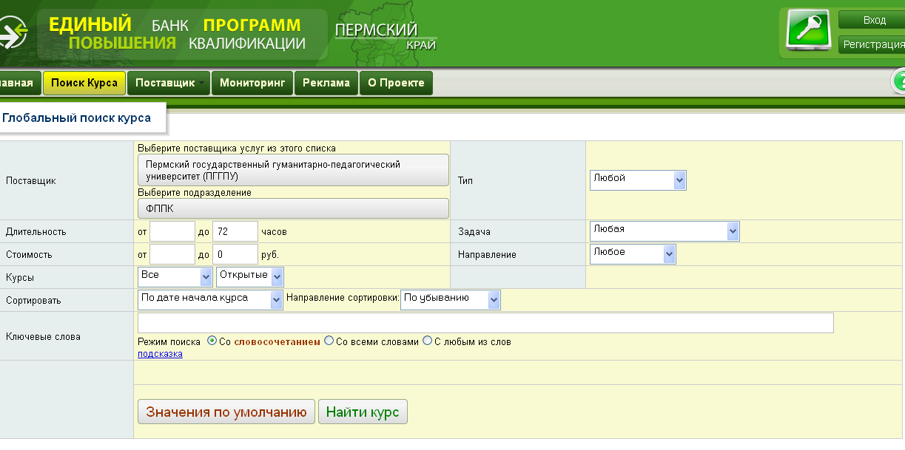
Рисунок 5

- Найдите курс, который Вас интересует. Обратите внимание, при выборе курса на: НАЗВАНИЕ, СРОКИ проведения и МЕСТО проведения курсов повышения квалификации (рис.6).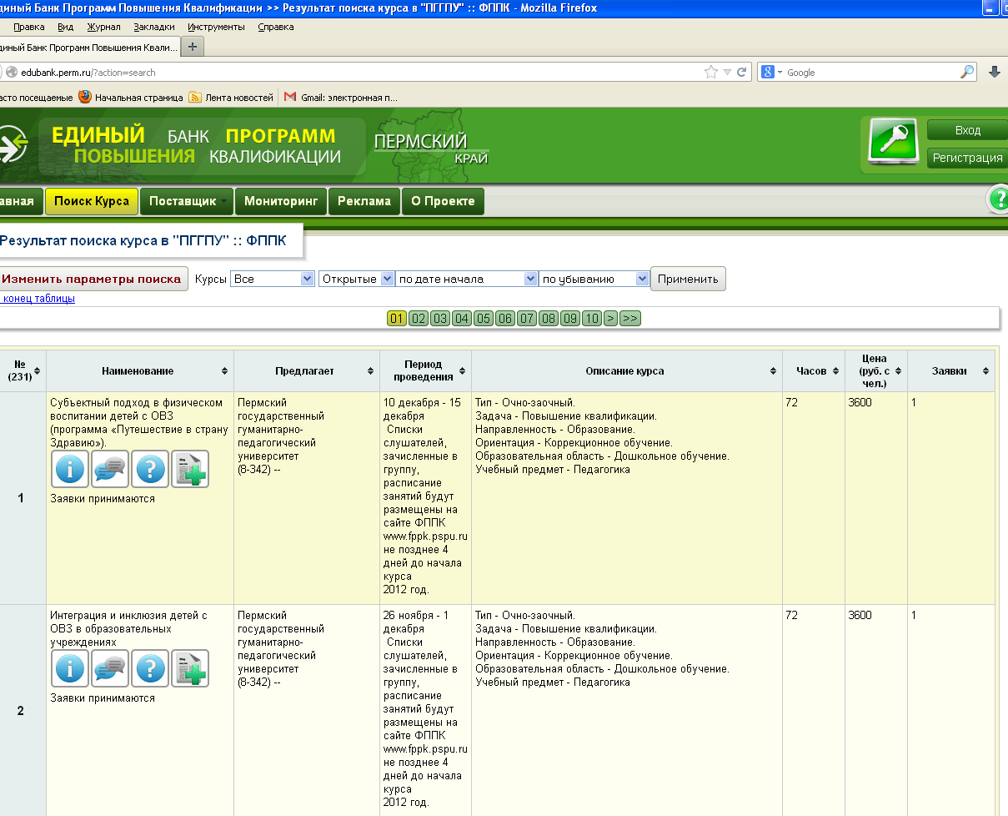
Рисунок 6

- Кликните мышкой по кнопке «Оформить заявку» (рис.7).
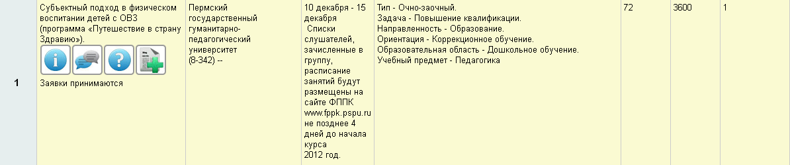

Рисунок 7

- Вы перешли на страницу согласно рис. 8.
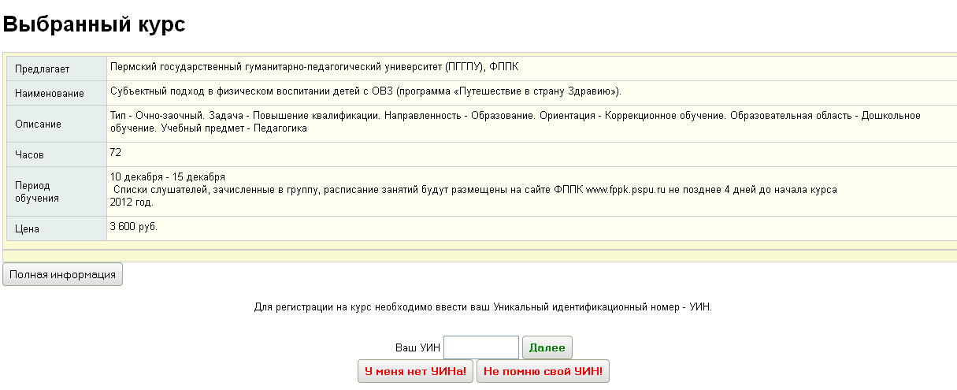
Рисунок 8

- Введите Ваш Уникальный идентификационный номер (УИН) или кликните по кнопке «У меня нет УИНа» (рис.9).
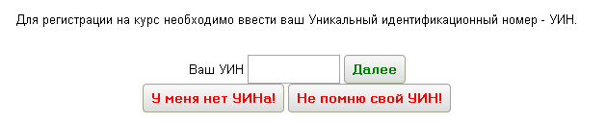
Рисунок 9
- Если у Вас нет УИНа:
Необходимо заполнить все поля и кликнуть по кнопке «Отправить заявку», запомнить и сохранить УИН для дальнейшей работы.

ВНИМАНИЕ: после отправления заявки необходимо отслеживать «Статус заявки»

- Контакты
По всем вопросам можно обращаться по телефону 8(342)212-68-52, 8342 2386449

